国有产权交易网络竞价系统
竞买人操作手册

注册
进入国有产权交易网络竞价系统（http://jp.hzygggzy.com/），右上角【注册】
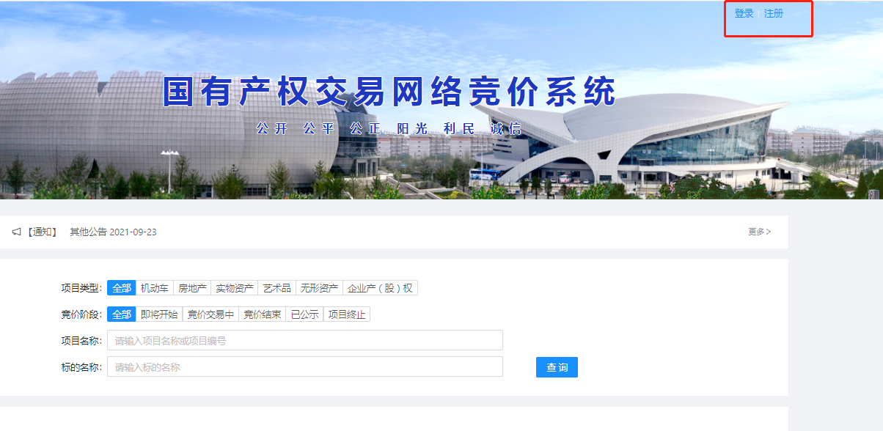
选择注册客户类型，根据系统提示填写注册信息，点击【注册】
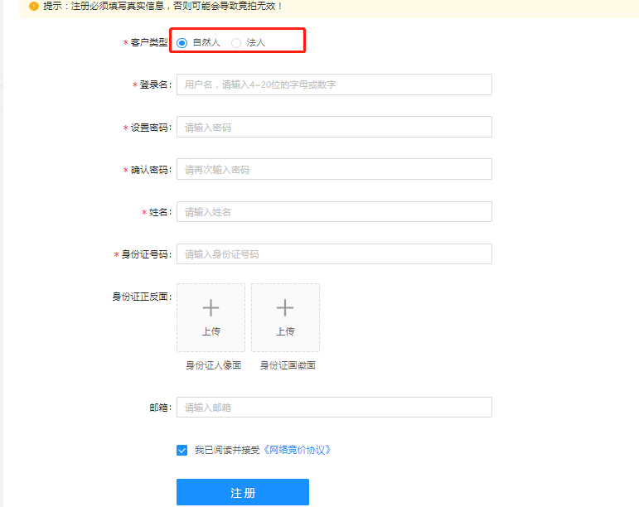
注册成功，等待管理员审核
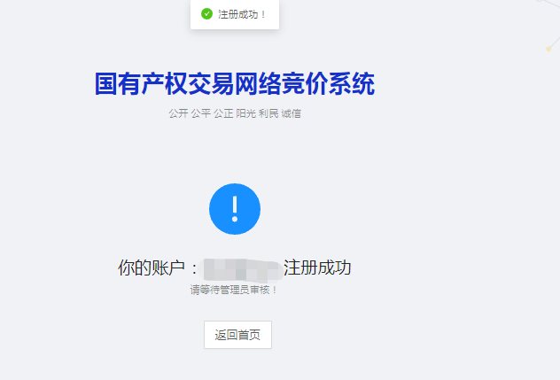
注：账号审核通过后才能参与竞拍，请在竞拍开始前确认账号是否审核，以免影响项目竞拍

登录
点击【登录】，选择“竞买人登录”，输入已注册账号，点击【确定】，登录系统
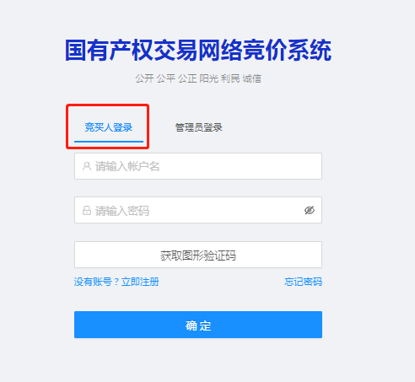
注：竞买人需登录竞拍系统后才可以进行报价

竞拍

选择竞拍标的
登录竞拍系统，在首页选择要竞拍的项目，查看项目标的内容
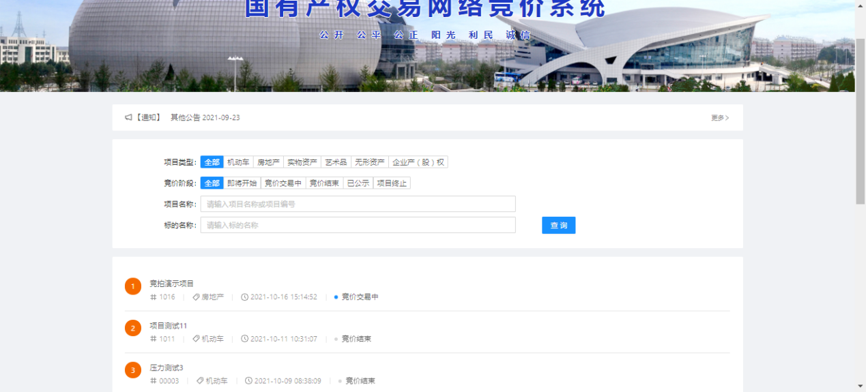
点击开始竞价的标的，进入竞价室
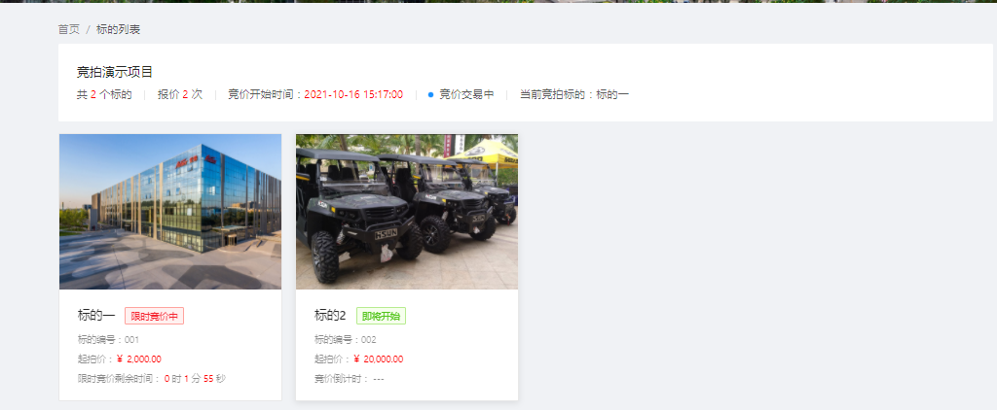
在竞价室，可以查看挂牌公告、标的介绍等信息，
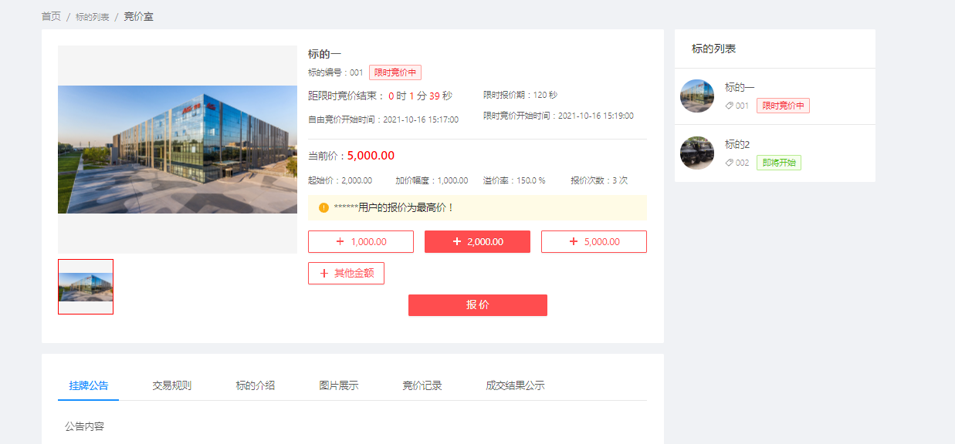

开始竞价
竞价开始，竞买人可以开始报价，选择加价金额，或自行输入其他金额，点击【报价】，弹出是否确认报价的窗口，点击【确认】进行报价
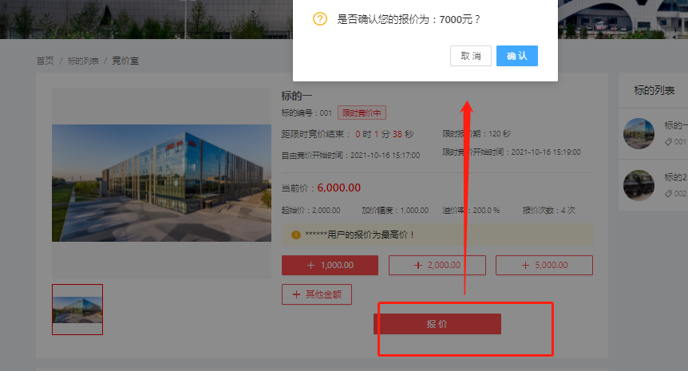
注：“其他金额”只能输加价幅度的整数倍金额（如加价幅度为1000元，则报价金额为“任意整数*1000”）；

中标
标的竞价结束，标的最高报价竞买人成为标的受让方
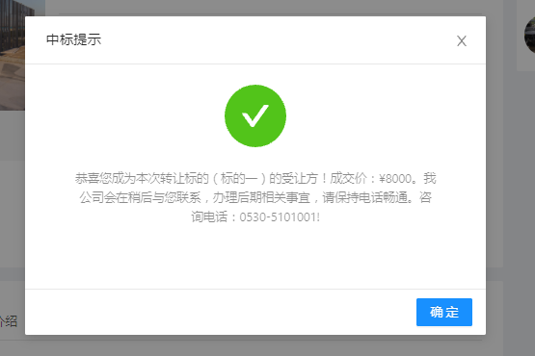
如需要竞拍下一标的，可以在竞价室右侧点击正在竞价的标的进入该标的竞价室，按上述方法进行报价
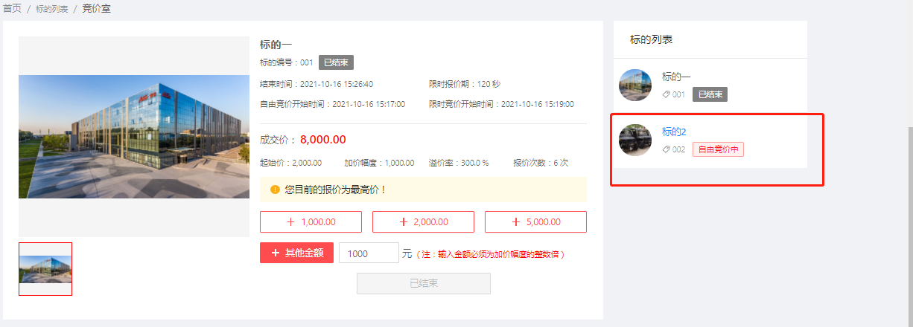

后台
登录账后，点击【进入后台】，竞买人可以进入系统后台查看个人账号信息、竞价记录
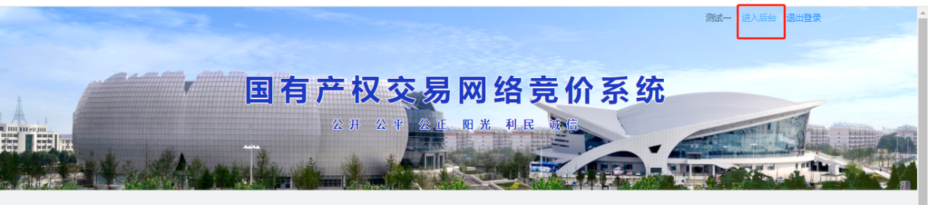

竞买人资料
竞买人可以修改账号信息，点击【提交审核】，等待管理员审核
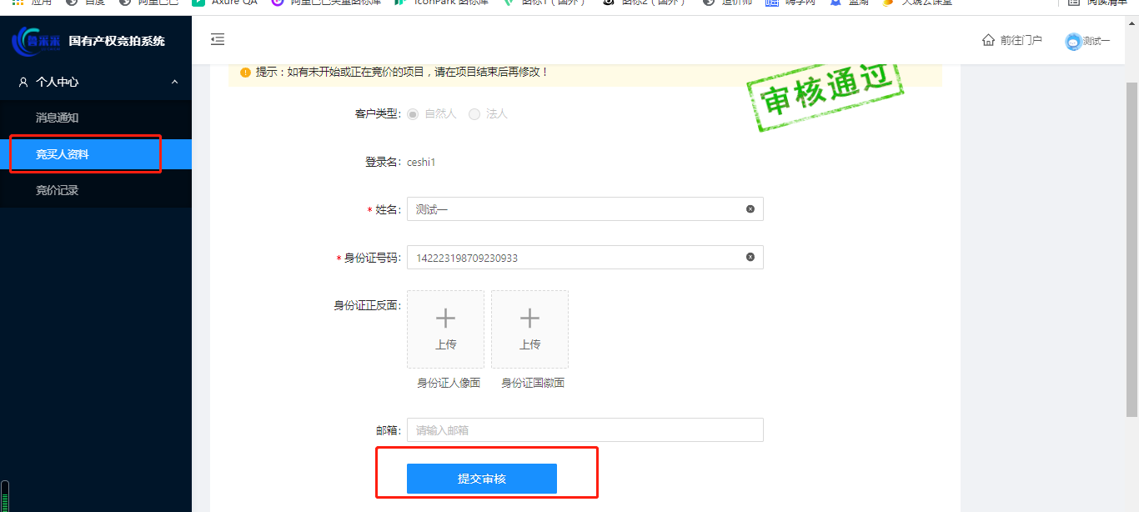
注：资料修改，如信息变动，请在竞买开始前或结束后再进行修改，以免影响项目竞拍

竞价记录
查看竞买人待参与和已参与报价的项目信息
